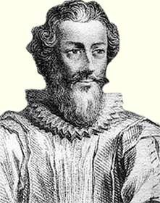
Франсуа Виет
(1540-1603)
— французский математик. Разработал почти всю элементарную алгебру. Известны «формулы Виета», дающие зависимость между корнями и коэффициентами алгебраического уравнения (Виета теорема — установленная Ф. Виетом теорема: сумма корней приведенного квадратного уравнения равна коэффициенту при x, взятому с противоположным знаком, а произведение — свободному члену).
Франсуа Виет родился 13 декабря 1540 года, в Фонтене-ле-Конте (сейчас — департамент Вандея). Виет ввел буквенные обозначения для коэффициентов в уравнениях. Виет — замечательный французский математик, положивший начало алгебре как науке о преобразовании выражений, о решении уравнений в общем виде, создатель буквенного исчисления.
Виет первым стал обозначать буквами не только неизвестные, но и данные величины. Тем самым ему удалось внедрить в науку великую мысль о возможности выполнять алгебраические преобразования над символами, т. е. ввести понятие математической формулы. Этим он внес решающий вклад в создание буквенной алгебры, чем завершил развитие математики эпохи Возрождения и подготовил почву для появления результатов Пьера Ферма, Рене Декарта, Исаака Ньютона.
Само название «алгебра» Франсуа Виет в своих трудах заменил словами «аналитическое искусство». Он писал в письме к де Партене. «Все математики знали, что под алгеброй и алмукабалой... скрыты несравненные сокровища, но не умели их найти. Задачи, которые они считали наиболее трудными, совершенно легко решаются десятками с помощью нашего искусства...» Основу своего подхода Франсуа Виет называл видовой логистикой. Следуя примеру древних, он четко разграничивал числа, величины и отношения, собрав их в некую систему
Франсуа Виет скончался 14 февраля 1603 года, в Париже.

